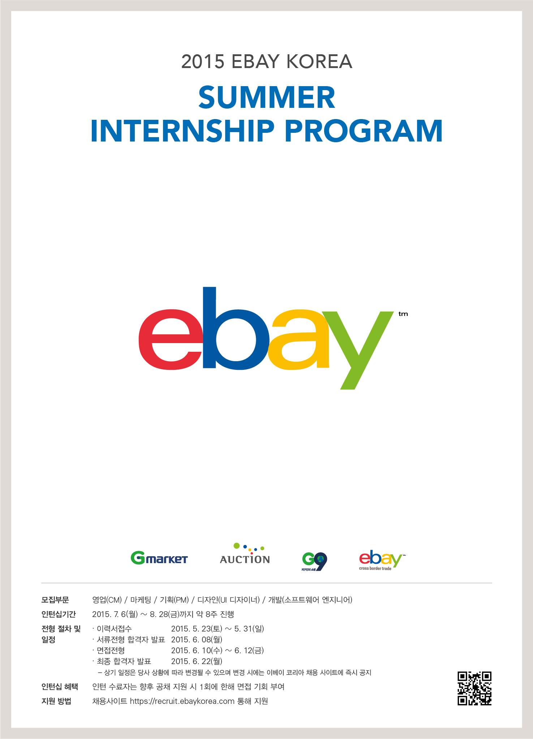

2015 이베이코리아 여름 인턴사원 채용 안내

■ 2015 이베이코리아 여름 인턴십 채용 상담회
• 상담회 일정 5월 19일(화) : 홍대 / 그린 클라우드 커피
5월 20일(수) : 대학로 / 커핀그루나루
5월 21일(목) : 가로수길 / 베질루르
• 참가 신청방법
신청기간 : 5월 8일 ~ 5월 13일
신청방법 : 온라인 신청 (https://recruit.ebaykorea.com/jobinfo/jobinfo_view.asp?ID=1366)

※ 신청 내용 검토 후, 상담회 참석자를 최종 선정하여 개별 연락 드리겠습니다.

■ 모집 부문 상세 안내

직군 | 상세직무 | 자격요건
CM  (Category Manager) | - 카테고리 기획 및 운영  - 프로모션 기획 및 운영  - Seller(판매자) 관리 및 리포팅 | - 오픈마켓에 대한 충분한 이해와 트렌드에 강한 사람  - 성취욕이 강하고, 적극적이며 능동적인 사람  - 성실하고 커뮤니케이션 능력이 뛰어난 사람  - 쇼핑몰 경험자 우대
Marketing | - 다양한 온/오프라인 마케팅 전략 수립  - 마케팅 관련 리서치 및 기획 | - 오픈마켓에 대한 충분한 이해와 트렌드에 강한 사람  - 진취적이고 창의적인 아이디어 보유자  - 분석적이고 논리적인 커뮤니케이션이 가능한 사람
PM  (Product Manager) | - 오픈마켓 관련 서비스 기획 및 운영  - 사용자 조사 기획 및 지원 | - 오픈마켓에 대한 충분한 이해와 트렌드에 강한 사람  - 기초적인 개발 및 시스템에 대한 이해력이 있는 사람  - 성실하고 커뮤니케이션 능력이 뛰어난 사람
UI Designer | - 옥션 모바일웹/앱 UI 디자인  - 옥션 Visual Identity 가이드 라인 작업  - 옥션 프로모션 디자인 | - 디자인 전공자  - 긍정적이며 팀원/팀 간 커뮤니케이션 원활한 사람  - 디자이너 본인의 발상을 완성도 있게 표현 가능한,  그래픽 툴 및 웹 멀티미디어 관련 기술/지식 보유자
Software Engineer | - G마켓/옥션 오픈마켓 관련 개발  - 분산처리환경, 대용량 시스템  관련 업무  - 애플리케이션 개발 | - 컴퓨터 관련학과 전공자  - 객체지향지식/프로그래밍의 기본기가 충실한 사람  - 대용량데이터 처리에 자심감이 있는 사람  - 글로벌 개발자들과 어깨를 겨룰 포부가 있는 사람  - 논리적이고 두뇌 회전이 빠른 사람

- 인턴 기간: 2015년 7월6일(월) 부터 8월28일(금) 까지 약 8주간
- 모집 대상: 4년제 대학교 3∙4학년(4학기 이상 수료자) 재휴학생 (기졸업생 및 대학원생 제외)
- 인턴 모집 규모: 약 20명 내외
- 인턴 혜택: 인턴 수료자는 향후 공채 지원 시 1회에 한해 면접 기회 부여 (단, 인턴 종료 후 ‘채용부적합’ 평가를 받은 자 제외)
- 전형 절차 및 일정
  - 이력서 접수 : 5월23일(토) ~ 5월31일(일)
  - 서류전형 합격자 발표 : 6월 8일(월)
  - 면접 전형 : 6월10일(수) ~ 6월12일(금)
  - 최종 합격자 발표 : 6월22일 (월)
  - 입사일 : 7월6일 (월)
  - 인턴 종료 : 8월28일(금)
  - 상기 일정은 당사 상황에 따라 변경될 수 있으며 변경 시에는 이베이 코리아 채용 사이트에 즉시 공지
- 지원 방법: 채용 사이트 https://recruit.ebaykorea.com 통해 지원

- 모집부문: 영업(CM)/마케팅/기획(PM)/디자인(UI 디자이너)/개발(소프트웨어 엔지니어)

- 서류 및 면접 전형
1. 서류전형: 자기소개서 500자 이내 작성
- 본인을 G마켓 옥션에서 특정 카테고리/상품에 비유하여 selling해 보세요.
- 희망 직무를 위해 준비된 자신만의 필살기/경험/경력은?
- G마켓/옥션이 고객에게 더 좋은 쇼핑 경험을 제공하기 위한 본인만의 아이디어는?

2. 면접전형: 프레젠테이션 및 역량 면접
- 면접 시작 한 시간 전 전달받은 주제에 대해 발표 준비

